弯臂变位机技术方案
一.慨述
该设备主要用于泵送3节臂架焊接变位；工装夹具夹紧后可实现车架同步提升和±360°翻转动作，以便获得最佳的位置进行装配作业。产品工件结构外型如下：
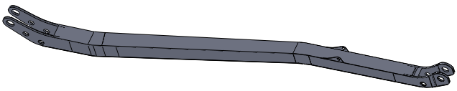
二.变位机组成
变位机采用双支座升降式结构，主要由机架、翻转传动机构、升降驱动系统、安全系统、移动尾座、导电机构、控制系统，工件夹具等组成（见图）。
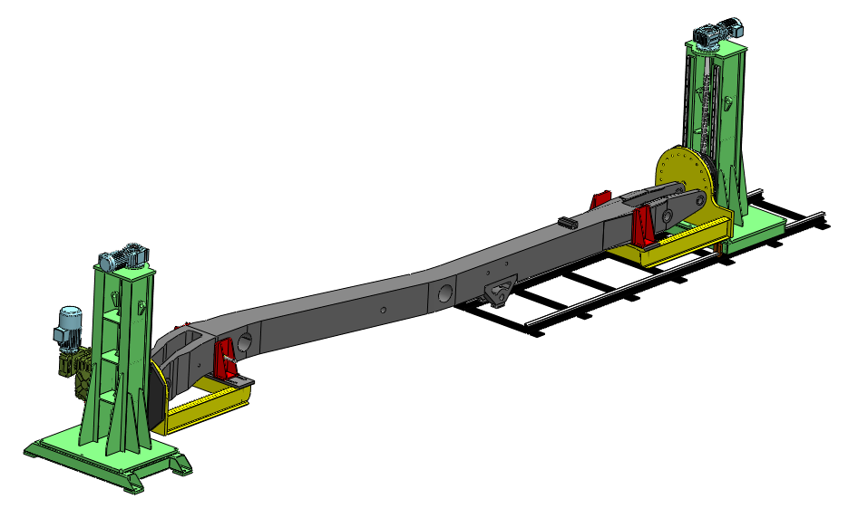

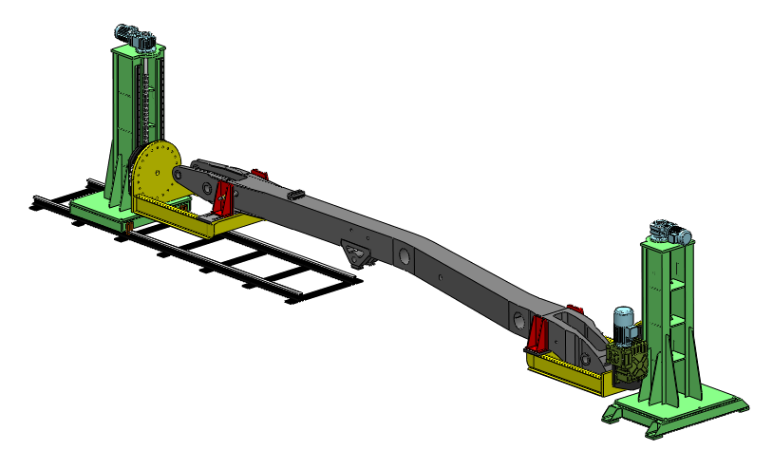
机架：
机架共两件，左、右分布；机架采用型钢结构件，焊后退火再精加工；翻转驱动系统置于机架的外侧，机架的内部行腔根据受力情况焊接加强筋；机架配有起吊吊环，以改变其位置。
机架分固定机架和从动机架，固定机架配置驱动，固定机架固定在地基上，从动机架放在移动台车上可移动，以满足不同长短工件的装配需要。从动机架的移动行程约5000mm。
翻转传动机构：
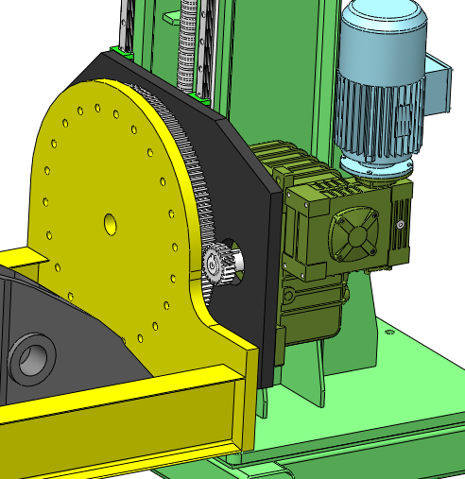
翻转传动机构：由交流制动电机、减速器、驱动小齿轮、回转支撑、翻转盘组成。翻转驱动电机选用带电磁制动的电机，减速器选用蜗杆减速器。带电磁制动电机和蜗杆减速器均具有自锁性，可以保证设备翻转的停位准确性和使用安全。
翻转采用单边驱模式对工件进行翻转驱动。
升降驱动系统：
升降系统主要由交流制动电机、减速器、丝杠螺母机构等组成。
滑座升降驱动动力由交流制动电机经减速器驱动，通过丝杠螺母机构将动力传递给滑座及翻转盘，由直线导轨导向，实现滑座及翻转盘的升降运动。丝杆采用梯形丝杆，丝杆螺母副具有自锁功能，滑座可在升降范围内任意位置准确定位。翻转驱动系统安装在升降的滑板机构上，通过翻转盘带动工件升降运动。
丝杠螺母机构包括升降螺母和安全螺母，当升降螺母因为磨损和其它原因失效后，安全螺母起作用。
升降系统安全可靠：升降螺母主要由螺母座、驱动螺母和安全螺母组成。当驱动螺母长期使用中磨损超限时，安全螺母与丝杠螺纹相接触，从而防止滑座下坠。由于安全螺母与丝杠磨擦抱死，须更换驱动螺母后才能正常运转，从而防止长期使用中因螺母磨损造成的安全事故。
安全系统：
安全装置包括进线自动空气开关、急停开关、行程限位开关、电磁制动电机、蜗杆减速器、过电流、过电压、断路、短路保护等。
移动尾座:
移动尾座：由移动台车、轻轨、卡轨器等组成，台车的移动采用电动，导轨采用刚轨。当需要调节尾座位置时，电机驱动尾座到指定位置卡轨器锁紧既可完成尾座的调节，尾座的移动范围为5000mm。
导电机构：
该设备设置有导电装置，焊接二次回路不会通过轴承等过电。导电机构其导电能力为1000A.
控制系统：
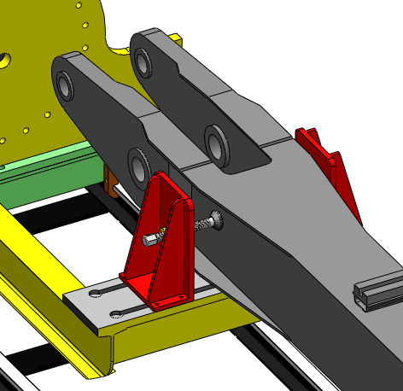
控制系统由主控制柜和手控盒两部分组成，主控制柜以电缆通过航空插头相连接，其控制系统达到如下功能及要求：
翻转动作的前、后翻转停止功能；
升降动作的升、降停止功能；
翻转和升降的互锁功能，头尾电器同步提升功能；
控制系统包括：主控柜和手控盒，利用手控盒（手控盒线长5米）可以在设备的不同位置对设备进行操作；
手控操作盒上有电源起、停按钮，翻转方向、升降选择开关和急停按钮。
控制系统设置有电机过流、过压、过力矩保护。
设备控制有限位功能，保证设备运行安全可靠。
控制系统的器件选用法国施耐德合资公司产品,缺件选用品牌产品。
控制系统具有操作简单方便,运行可靠，整个操作可近控或远控操作,方便操作者在任意工位使用。近控与远控互锁。
工装夹具：
工装夹具整体采用机械式结构，主要由固定定位块、侧顶紧丝杆、压板等组成。侧顶紧丝杆、压板的位置调节采用T型槽调节。
三.焊接变位机主要技术参数：（以下参数仅供参考设计定）
1)载重： 4吨（工件+工装重量）；
2)工件长度： 6000～11000mm
3)结构形式： 双支座升降式结构；
4)翻转驱动方式： 单驱；
5)翻转速度： 1rpm（可以软启动）；
6)翻转角度： ±360°；
7)翻转重心距： 工件重心离装夹工作盘面的最大距离为300mm；
8)升降驱动方式： 头尾同时提升（双驱）；
9)升降行程： 800mm（离地面800mm～1600mm）；
10)升降速度： 800±30mm/min；
11)尾箱移动距离： 5000mm；
12)设备导电能力： 1000A
13)尾箱移动方式： 电动；
14)操作方式： 手控
四.设备工作条件:
电源电压： 380V±10%
电源频率： 50HZ±1
环境温度： 0～45℃
工作环境湿度 ≤95%
五.主要外购件配置

序 号 | 名 称 | 品牌或厂家
1 | 减速机 | 杭州万杰/广东强珠/江苏泰隆
2 | 交流制动电机 | 浙江新凌电机
3 | 回转支撑 | 方圆
4 | 轴承 | 哈/瓦/洛
5 | 低压元器件 | 施耐德
6 | 直线导轨 | HIWIN/ABBA

六.焊接变位机主要材料、关键元器件的明细表
序号 | 名 称 | 单位 | 数 量 | 备 注
1 | 机架 | 套 | 2
2 | L板 | 件 | 2
3 | 翻转机构 | 套 | 1
4 | 翻转动力系统 | 套 | 1
5 | 主控柜 | 套 | 1
6 | 手控盒 | 个 | 1
7 | 升降机构 | 套 | 2
8 | 升降动力系统 | 套 | 2
9 | 尾座移动机构 | 套 | 1
10 | 尾座移动动力系统 | 套 | 1
11 | 移动底架 | 套 | 1
12 | 工装夹具 | 套 | 1
七.外观颜色
外观主体颜色按用户要求喷涂。（用户提供色卡）
八.运输及交货地点
- 交货地点：用户现场
- 运输方式：汽运
九、设备制造执行标准符合
- 《JB/T8833-2001 焊接变位机》
- 《GB6988-86 电气制图》
- 《GB4064-1983 电气设备安全设计导则》
- 《GB/T1184-1996 形状与位置公差》
- 《GB/T10089-1988 圆柱蜗轮、蜗杆精度》
十、技术资料
- 变位机基础图 2份
- 整机结构示意图 2份
- 变位机使用说明书 2份
- 变位机电气原理图、接线图 各2份
- 变位机发货清单 1份
- 合格证 1份
- 保修单 1份
十一、基础制作及设备安装、调试
1、设备所需配电柜、配电柜至设备的一次电源进线由需方自备；
2、供方提供设备基础图，需方负责预埋件采购及基础施工；
3、设备安装由供方负责，需方免费提供在车间内必要的吊装、搬运设备和操作人员配合。
4、供方负责现场设备调试，需方提供人员和设备配合。
十二、验收
设备分预验收和终验收；
验收标准按双方签订的《技术协议》规定的技术指标执行。
1、预验收：
在乙方现场进行，双方代表共同参加，乙方在完成设备生产调试后，书面通知甲方进行预验收，验收时间不超过通知之日的15天。
预验收标准按双方签订的《技术协议》执行，预验收合格后，双方签订预验收报告。
2、终验收：
设备到达甲方现场后，乙方调试完成后通知甲方共同进行设备验收，验收时间不超过通知之日的10天。验收合格后双方在终验收文件上签字认可，即可交付甲方使用。
验收标准按双方签订的《技术协议》和预验收报告规定的技术指标执行。
十三、人员培训
在最终验收时，供方免费对需方的操作、维修人员进行进一步的培训。培训和资料均为免费。
十四、售后服务保障
保修期自双方最终验收签字之日起为期一年，保修期内出现的变位机质量问题，供方在48小时内及时到达需方进行修理。如果人为损坏，违规操作，外物撞坏等，供方可以帮助修理，但要收一定的成本费。

